

PRIVAČIŲ MIŠKŲ NAŠUMO MONITORINGAS
Miškų našumas įvairiose ES šalyse yra tik apie 60-85 % nuo potencialaus. Lietuvos privačių miškų brandžių ir bręstančių medynų našumą galima padidinti apie 20 %, o jų vertę – dar daugiau. Miško auginimas, jų būklės kontrolė, išteklių valdymas – sudėtingi klausimai. Šiuo metu visus išvardintus klausimus miško savininkas, siekdamas ūkininkavimo efektyvumo didinimo turi spręsti savarankiškai. Tam reikalingos gilios specialiosios žinios, praktinio darbo patirtis, o jų daugelis miško savininkų stokoja, todėl didžiąja dauguma atvejų šie klausimai visiškai nesprendžiami. Esant tokioms aplinkybėms, labai aktualu miško savininkams pateikti lengvai įgyvendinamus būdus ir priemones kaip atlikti miško valdų medynų našumo monitoringą t.y. gauti objektyvią informaciją apie medynų našumo raidą ir jos prognozę.
Privačių miškų savininkai tvarkydami savo miškus įgyvendina pagal Miškotvarkos darbų
vykdymo instrukciją parengtuose Miškotvarkos projektuose numatytas ūkines priemones – medynų kirtimus, jų atkūrimą ir medynų formavimą. Projekte numatytos ūkinės priemonės, tik reglamentuoja veiklos apimtis (medynų kirtimų intensyvumą ir savalaikį miško atkūrimą), kad nebūtų pažeistas Miškų įstatymas ir kiti Miškininkystės teisės aktai. Tačiau miškotvarkos projektuose neįvertinamas numatomų priemonių alternatyvų galimybės, neanalizuojamas jų ekonominis efektyvumas, kokią reikšmę planuojamos priemonės turės tolimesnei miško išteklių raidai ir jų būklei. Išvardintas problemas galima išspręsti, taikant skaitmeninę technologiją „Išmanusis miškininkas“. Pagrindinis šios technologijos tikslas – sukurti prielaidas privačių miškų išteklių efektyvesniam naudojimui ir miškų daugiafunkcinės vertės didinimui.
Medynų augimą ir našumą lemia daugelis veiksnių. Vieni jų mažina medynų našumą, o kitų poveikis teigiamas. Pavyzdžiui, intensyviai ugdant (kai medienos iškertama daugiau negu jos priauga) medynų našumas alinamas ir atvirkščiai, optimaliai ugdant medynus, jų našumas puoselėjamas. Be ugdomųjų kirtimų, dar yra daug veiksnių, kurie turi įtakos medynų augimui (medžių ligos, kenkėjai, stichinės nelaimės, medynų melioracija, gamtinės aplinkos užterštumas ir kt.). Todėl ūkininkaujant miške aktualu turėti informaciją apie jo našumo pokyčius. Tokia informacija įgalina įvertinti ūkininkavimo kokybę, nustatyti kitų veiksnių reikšmę medynų augimui.
Teisingai įvertinti miško našumo pokyčius nėra paprasta. Medynams augant kinta įvairūs jų rodikliai – rūšinė sudėtis, amžius, tūris ir kt. Be to vieni medynai iškertami, jų vietoje atkuriami nauji. Todėl ilgainiui keičiasi ir viso miško vidutiniai dendrometriniai rodikliai. Darant išvadas apie miško našumo pasikeitimą pagal kurio nors vieno dendrometrinio rodiklio pokytį, galima padaryti didelių klaidų. Pavyzdžiui, jeigu per 10 metų vidutinis miško valdos medynų tūris padidėjo, tarkim, 20 m³/ha, tai dar nereiškia, kad padidėjo šio miško medynų našumas, nes per tą laiką galėjo pasikeisti ne tik vidutinis medynų tūris, bet ir vidutinis jų amžius, rūšinė sudėtis. Objektyviai įvertinti miško našumo pokyčių efektyvumą, galima du kriterijus: medyno tūrio indeksą ir medyno vertės indeksą bei specialiąją „Išmaniojo miškininko“ skaitmeninę technologiją. Medyno tūrio indeksas nustatomas pagal medyno tūrį 1 ha ir amžių (1 pav.).

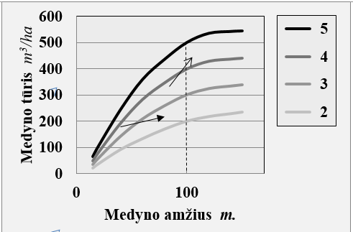 | 1 pav. Medyno tūrio indekso normatyvų fragmentas.  Skaičiai – medyno tūrio indeksas. Rodyklės vaizduoja, kad medynas ilgainiui gali keisti tūrio indeksą.

Analitiškai medyno tūrio indekso nustatymo normatyvai išreiškiami tokia regresine lygtimi:

,
čia: P – medyno tūrio indeksas,
M – medyno tūris m³/ha,
A – medyno amžius m.,
a_{i}, b_{i} – lygties parametrai.

Šios lygties parametrai pateikti lentelėje. Lygtis galioja medynams, kurių amžius didesnis kaip 15 m. ir mažesnis negu 150 (spygliuočiams ir kietiesiems lapuočiams) ar 100 (minkštiesiems lapuočiams).

Lentelė. Lygties parametrai.

Medžio rūšis | P a r a m e t r a i
Medžio rūšis | a₀ | a₁ | a₂ | b₀ | b₁ | b₂
Pušis | -0,0007843 | -0,065168 | 14,3597 | -0,006548 | 1,750628 | -9,5830
Eglė | -0,0031585 | -1,117070 | 143,2921 | -0,010234 | 1,935893 | 8,7557
Ąžuolas | 0,0008060 | -0,376070 | 29,5465 | -0,004903 | 1,586559 | -9,6286
Uosis | 0,0012417 | -0,349801 | 22,5595 | -0,006057 | 1,632559 | -2,6873
Beržas | -0,0012008 | -0,162965 | 28,3044 | -0,012628 | 2,321391 | -5,8538
Drebulė | -0,0011865 | 0,117938 | 0,0713 | -0,011204 | 2,260214 | -13,9769
Juodalksnis | -0,0046712 | 0,350288 | 11,6832 | -0,013110 | 2,432601 | -12,1601
Baltalksnis | 0,0067689 | -0,960769 | 28,3880 | -0,008974 | 1,754949 | 14,2475

Medyno tūrio indeksas apibūdina faktiškus medienos išteklius, bet nesuteikia informacijos apie jų vertę. Medienos vertė labai priklauso nuo medžio rūšies. Prilyginus pušų medienos vertę santykiniam dydžiui 1,0, kitų medžių rūšių medienos išreikšta tokiais santykinės vertės koeficientais: eglių – 1,076, ąžuolų – 2,710, beržų – 1,246, juodalksnių – 0,909, drebulių – 0,877, baltalksnių – 0,730.
Medyno tūrio indeksą padauginę iš medienos vertės koeficiento, gauname kitą medyno našumo rodiklį – medyno vertės indeksą:

F = k P,

čia: F – medyno vertės indeksas,
k – medienos santykinės vertės koeficientas.
Šie medynų našumo rodikliai (tūrio ir vertės indeksai) jų raida ir prognozė nustatomi taikant „Išmaniojo miškininko“ skaitmeninę technologiją bei medynų sklypinės inventorizacijos duomenis. Kaip pavyzdys 2 paveiksle pateikti medynų vertės indekso raidos pastaraisiais dešimtmečiais ir prognozės (iki 2034 m.) rodikliai dvejose privačių miškų valdose.

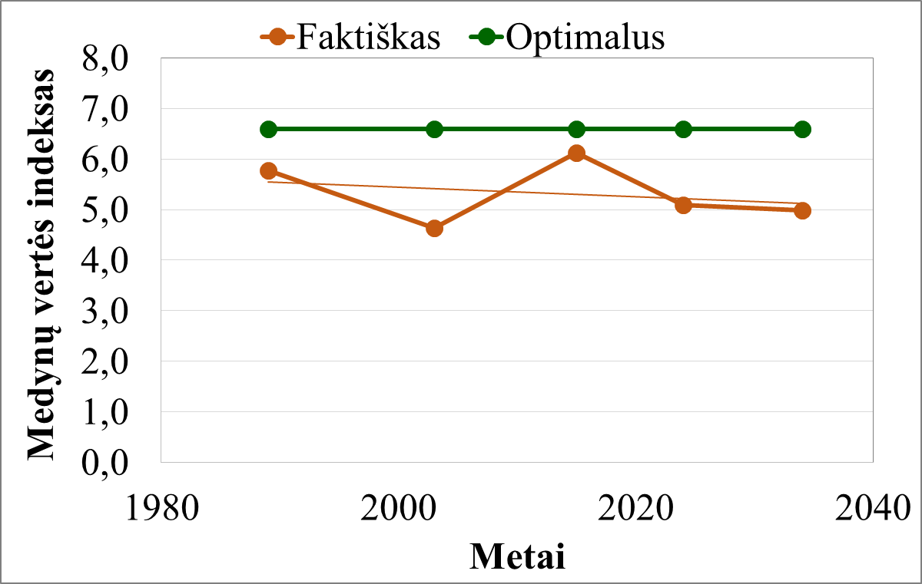 | 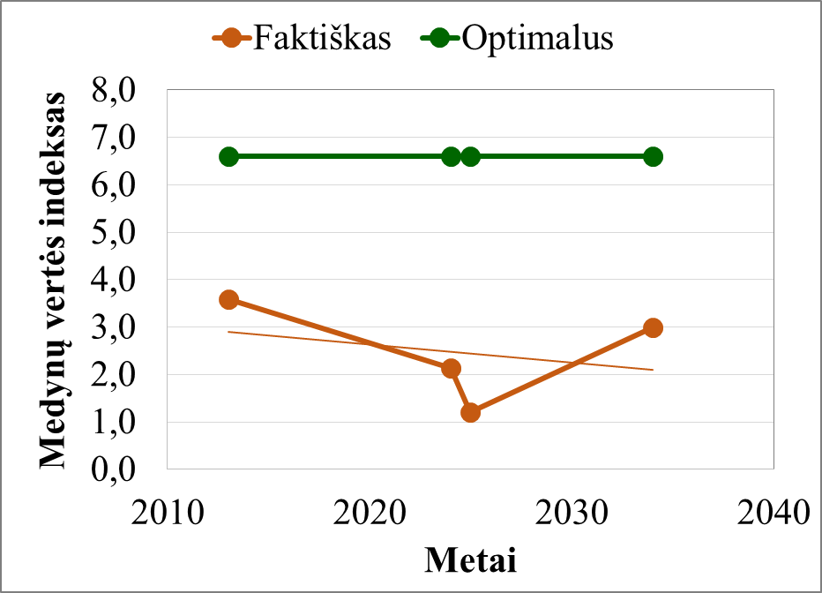
2 pav. Medynų vertės indekso raida dvejose privačių miškų valdose.
Visų medynų augavietės tipas - Ncp

Abiejų valdų medynų augavietės tipai tokie patys – Ncp, todėl potencialus jų našumas yra vienodas (optimalus medynų vertės indeksas – 6,6), tačiau faktiškas medynų našumas vienoje valdoje yra 5,32 (t.y. 80.7% nuo optimalaus), o kitoje valdoje tik – 2.48 (37.6 % nuo optimalaus). Šie nagrinėjamų miškų našumo monitoringo duomenys atskleidžia, kad pirmojoje valdoje medynai formuojami pakankamai gerai, tačiau kitoje – labai blogai. Šios valdos savininkas turi nedelsdamas pradėti konsultuotis su miškininkais profesionalais ir taikyti tinkamas medynų auginimo priemones – reguliuoti medynų rūšinę sudėtį jų tankumą, kontroliuoti medžių ligų bei kenkėjų plitimą ir kt.
Lietuvos inžinerijos kolegija vykdo Lietuvos žemės ūkio ir kaimo plėtros 2023–2027 metų strateginio plano intervencinės priemonės „Parodomieji projektai ir informavimo veikla“ projektą „Miško savininkų kooperacijos skatinimas, rengiant bendrus modernizuotus miškų tvarkymo projektus, laiduojančius ekonomiškai efektyvesnį ir draugišką aplinkai ūkininkavimą miškuose“. Projekto tikslas – panaudojant skaitmeninę technologiją „Išmanusis miškininkas“, rengti modernizuotus privačių miško valdų miškotvarkos projektus, skatinančius miško savininkus bei miško darbų įmonių darbuotojus taikyti ekonomiškai efektyvesnes ir draugiškas aplinkai bei prisidedančias prie klimato kaitos stabilizavimo medynų auginimo ir naudojimo technologijas. Visa informacija apie „Išmaniojo miškininko“ skaitmeninės technologijos naudojimo ypatumus ir projekto vykdymo eigą skleidžiama projekto viešinimo renginių metu. Tam organizuojami seminarai, lauko dienos, dalijimosi ūkininkavimo patirtimi grupių susitikimai, publikuojami straipsniai. Informacija apie organizuojamus viešinimo renginius skelbiama bei Lietuvos inžinerijos kolegijos tinklalapyje.

